DISEÑO DE INTERFACES WEB

INGENIERÍA WEB I

JORGE ARMANDO JULIO

TECNOLOGÍA DE DISEÑO DE SOFTWARE

SALOME YEPES RENDON

2025
MEDELLÍN

INTRODUCCIÓN

Esta actividad consiste en el diseño y arqueamiento de la interfaz para un sitio web de servicios financieros, enfocado en la solicitud de crédito y un simulador de búsqueda. el propósito principal de este proyecto era crear una representación puramente visual de una página web funcional. para cumplir este objetivo la interfaz se desarrolló utilizando exclusivamente HTML5, empleada para definir la estructura y el contenido sistemático de l apagina incluyendo el formulario de solicitud y el simulador de búsqueda, también se utilizó CC3, empleada para la presentación visual y el estilo como la tipografía, los colores, y la disposición de elementos asegurando un diseño atractivo y una buena experiencia para el usuario nivel gráfico.

ESTRUCTURA DEL PROYECTO
El proyecto se llevó a cabo creando los tres archivos html: simulador, index y solicitud. Luego se enlazó los archivos con el archivo de css style donde se llevó a cabo el orden de la información. En el index lo primero que se hizo fue poner el icono en mi caso puse un título diferente en vez de “creditSmart” se puso “credit web”, teniendo en cuenta eso también se puso los enlaces de inicio, simulador y solicitud. luego quise poner un tipo de propaganda al inicio con otro botón que me iba a dirigir a la misma página del simulador de búsqueda. Después de esto se coloca otro tipo de publicidad corta, para luego proseguir con el menú de los créditos con su correspondiente botón de solicitar crédito que los lleva al formulario para ingresar datos, los formularios tiene un archivo diferente al index como se mencionó con anterioridad se abrió 3 archivos html el index lleva todas las etiquetas de inicio de la página y las de solicitud y simulador el formulario. con todo esto se realizó lo solicitado en la actividad. para finalizar se hizo los respectivos procedimientos en css para que el proyecto se viera un poco más organizado. Quiero aclarar que me tomé la libertad de tratar de hacer el proyecto como una página real con su publicidad y al finalizar el documento los medios de contacto y dirección colocando un mapa.

PANTALLAZO DEL PROYECTO
index.html
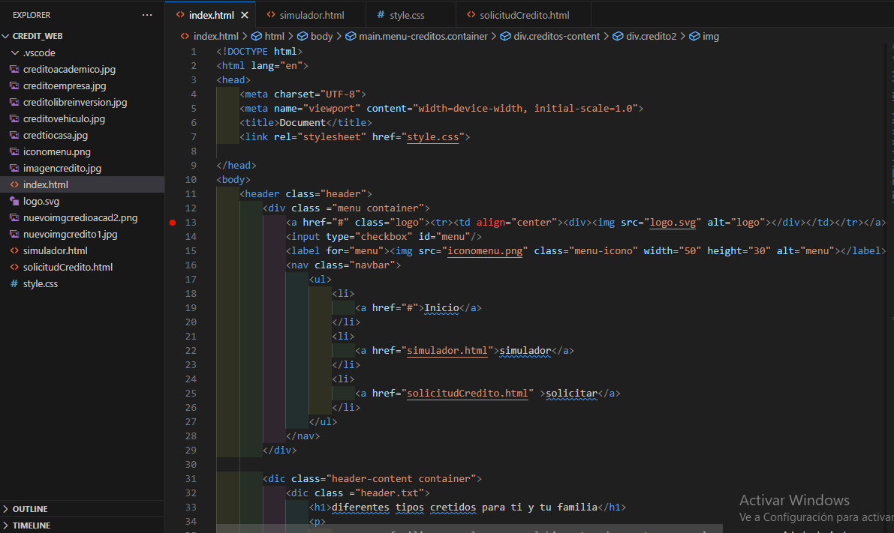
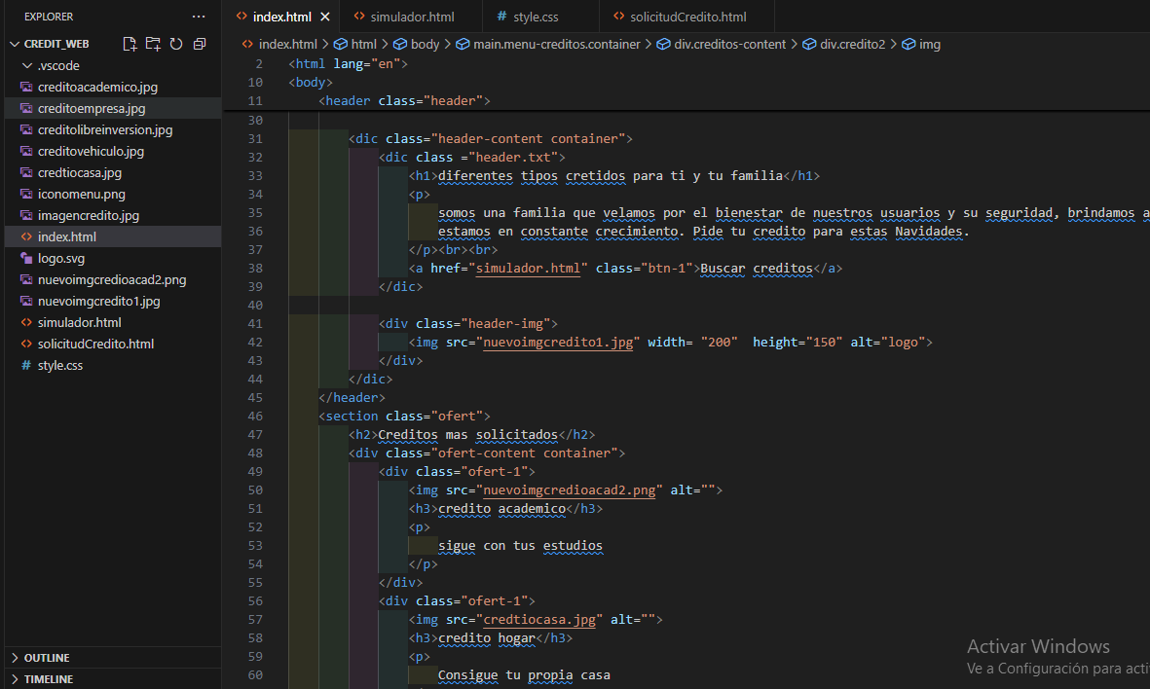
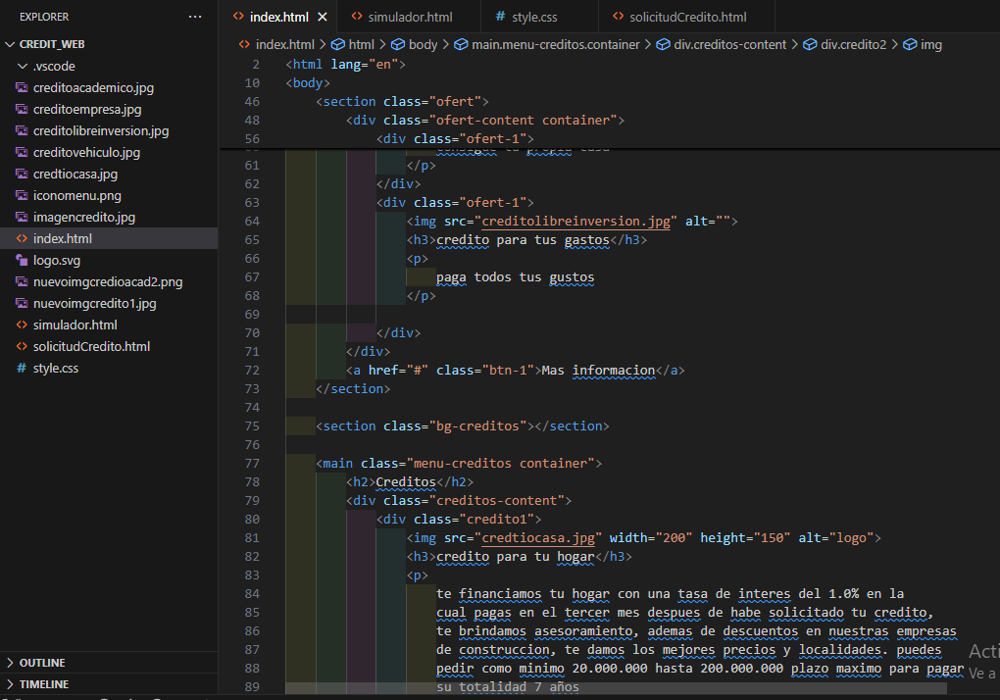
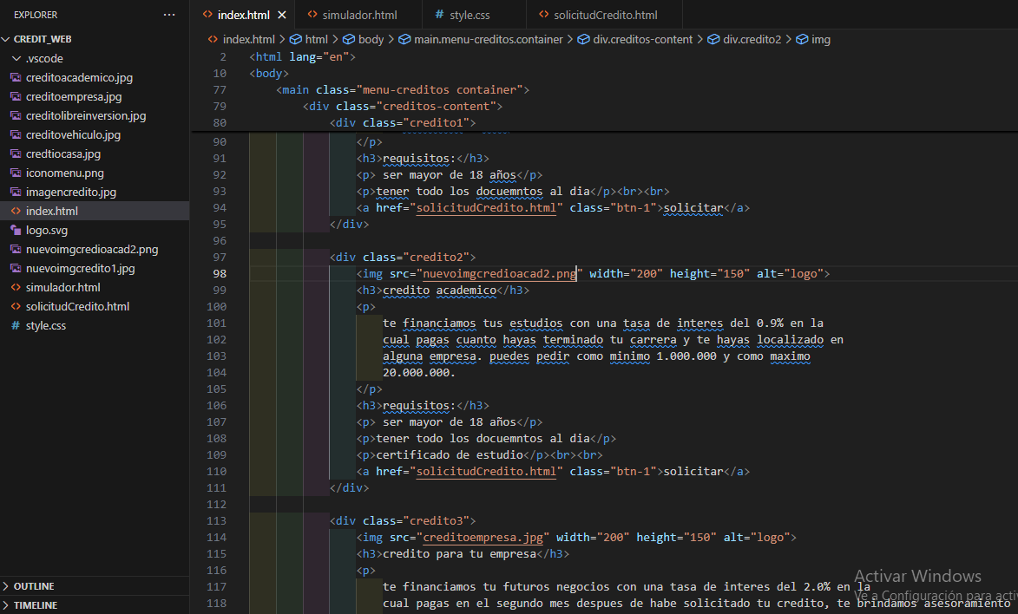
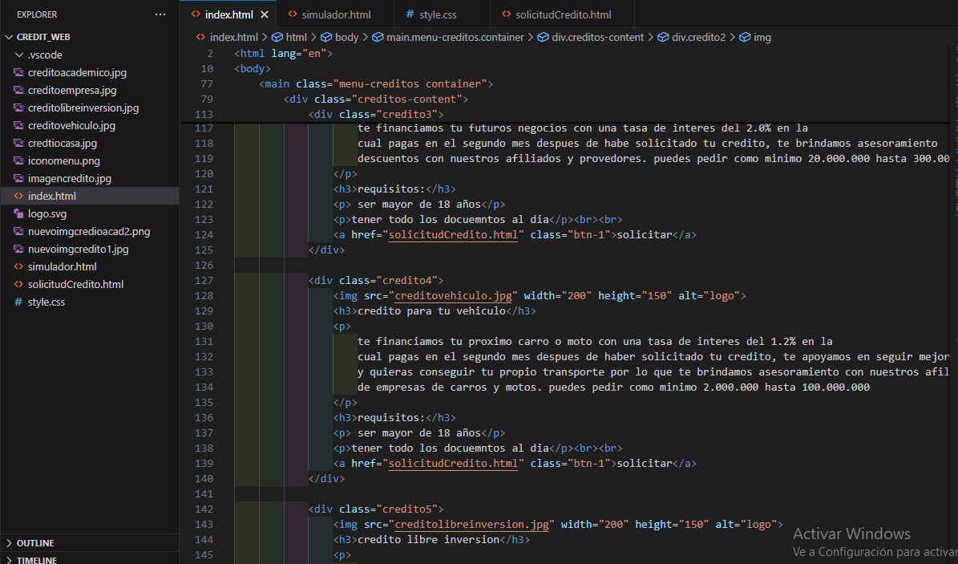
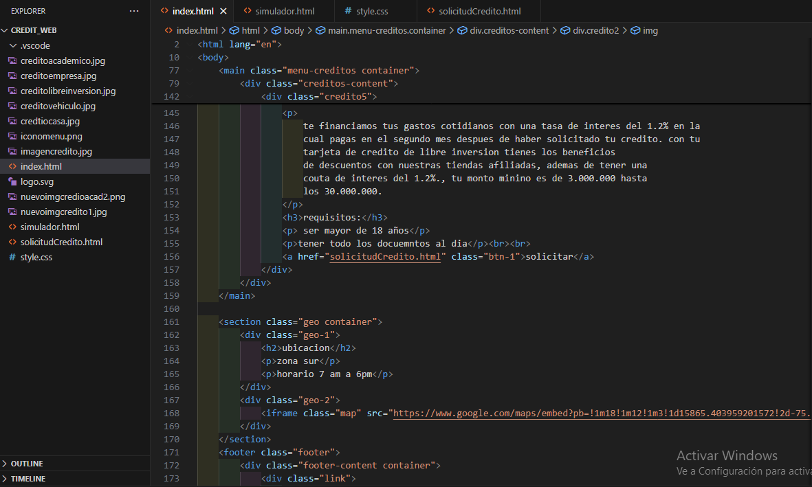
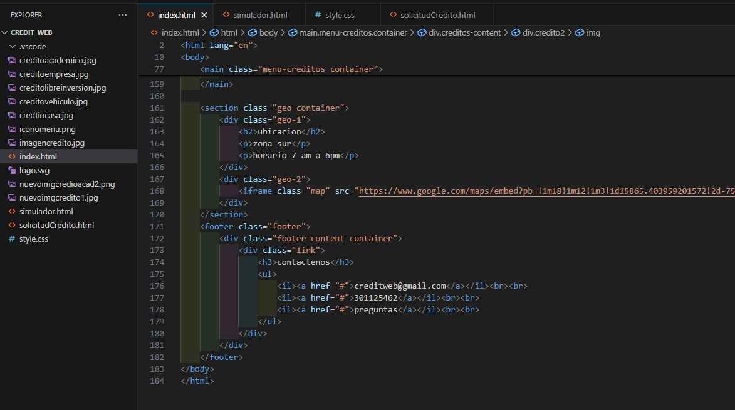

simulador.html
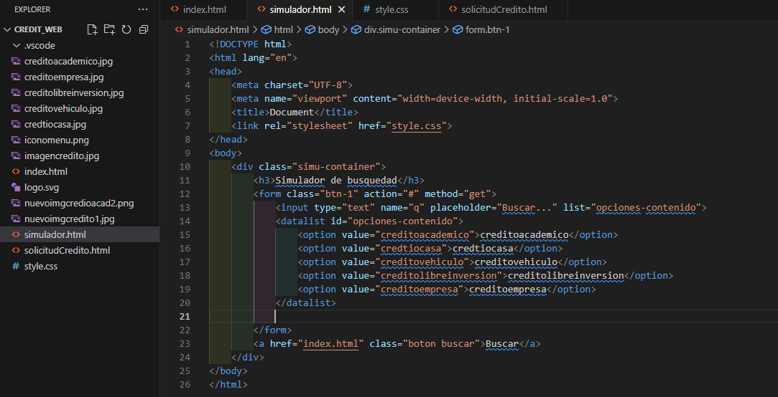

solicitud.html
